Вопросы правового регулирования участия наблюдателей в проведении выборов
При проведении выборов наблюдателей ВПРАВЕ назначить:
- каждая политическая партия, зарегистрировавшая федеральный список кандидатов;
- каждый зарегистрированный кандидат по соответствующему одномандатному избирательному округу.
НАБЛЮДАТЕЛЯМИ НЕ МОГУТ БЫТЬ:
- выборные должностные лица;
- депутаты;
- высшие должностные лица субъектов Российской Федерации (руководители высших исполнительных органов государственной власти субъектов Российской Федерации);
- главы местных администраций, лица, находящиеся в непосредственном подчинении этих должностных лиц;
- судьи, прокуроры;
- члены избирательных комиссий с правом решающего голоса, за исключением членов избирательных комиссий, полномочия которых были приостановлены в соответствии с пунктом 7 статьи 29 Федерального закона «Об основных гарантиях избирательных прав и права на участие в референдуме граждан Российской Федерации» (изменения, внесенные Федеральным законом от 15 февраля 2016 года № 29-ФЗ).
Полномочия наблюдателя должны быть удостоверены в направлении в письменной форме, выданном политической партией, зарегистрировавшей федеральный список кандидатов, кандидатом, зарегистрированным по соответствующему одномандатному избирательному округу, или его доверенным лицом.
В НАПРАВЛЕНИИ указываются:
- фамилия, имя и отчество наблюдателя;
- адрес его места жительства;
- номер избирательного участка;
- наименование избирательной комиссии, в которую он направляется;
- делается запись об отсутствии ограничений, предусмотренных законодательством.
Указание каких-либо других дополнительных сведений о наблюдателе НЕ требуется. В случае направления наблюдателя кандидатом или его доверенным лицом проставление печати в направлении НЕ требуется.
Направление действительно при предъявлении ПАСПОРТА или документа, заменяющего паспорт гражданина.
Политическая партия, зарегистрированный кандидат, назначившие наблюдателей в участковые комиссии, не позднее чем за три дня до дня голосования (не позднее 6 сентября 2017 года) представляют список назначенных наблюдателей в соответствующую территориальную комиссию.
В данном СПИСКЕ НАБЛЮДАТЕЛЕЙ указываются:
- фамилия, имя и отчество каждого наблюдателя;
- адрес его места жительства;
- номер избирательного участка;
- наименование избирательной комиссии.
Направление должно быть представлено наблюдателем в избирательную комиссию, в которую он назначен, в день, предшествующий дню голосования (9 сентября 2017 года), либо непосредственно в день голосования (10 сентября 2017 года). В участковую избирательную комиссию направление может быть представлено только наблюдателем, указанным в списке, представленном политической партией, зарегистрированным кандидатом.
Политическая партия, зарегистрировавшая список кандидатов, кандидат, зарегистрированный по соответствующему одномандатному избирательному округу, могут назначить в каждую участковую избирательную комиссию НЕ БОЛЕЕ ДВУХ наблюдателей, которые имеют право поочередно осуществлять наблюдение в помещении для голосования. Одно и то же лицо может быть назначено наблюдателем только в одну избирательную комиссию.
Установление иных, кроме указанных в Федеральном законе, ограничений, касающихся присутствия наблюдателей в помещении избирательной комиссии, помещении для голосования, наблюдения за проведением голосования, подсчетом голосов избирателей, составлением протоколов об итогах голосования, а также выдачи копий этих протоколов, не допускается.
Наблюдатель ВПРАВЕ:
1) знакомиться со списком избирателей, с реестром выдачи открепительных удостоверений, находящимися в избирательной комиссии открепительными удостоверениями, реестром заявлений (устных обращений) о голосовании вне помещения для голосования;
2) находиться в помещении для голосования соответствующего избирательного участка в день голосования в любое время в период - с момента начала работы УИК (7 часов 00 минут 10 сентября 2017 года) и до получения сообщения территориальной избирательной комиссии о принятии протокола об итогах голосования, а также при повторном подсчете голосов избирателей;
3) наблюдать за выдачей избирательных бюллетеней избирателям;
4) присутствовать при голосовании вне помещения для голосования;
5) наблюдать за подсчетом числа избирателей, внесенных в список избирателей, избирательных бюллетеней, выданных избирателям, погашенных избирательных бюллетеней, открепительных удостоверений;
6) наблюдать за подсчетом голосов избирателей на расстоянии и в условиях, которые обеспечивали бы ему возможность видеть содержащиеся в избирательных бюллетенях отметки избирателей;
7) визуально знакомиться при подсчете голосов избирателей с любым заполненным или незаполненным избирательным бюллетенем, а также наблюдать за составлением избирательной комиссией протоколов об итогах голосования и иных документов;
8) обращаться с предложениями и замечаниями по вопросам организации голосования к председателю УИК, а в случае его отсутствия - к лицу, его замещающему;
9) знакомиться с протоколами избирательной комиссии, в которую он направлен, и протоколами непосредственно нижестоящих избирательных комиссий об итогах голосования, о результатах выборов, с документами, приложенными к протоколам об итогах голосования, о результатах выборов, получать от соответствующей избирательной комиссии заверенные копии указанных протоколов;
10) обжаловать решения и действия (бездействие) избирательной комиссии, в которую он направлен, в непосредственно вышестоящую избирательную комиссию или в суд;
11) присутствовать при повторном подсчете голосов избирателей в соответствующей избирательной комиссии;
12) осуществлять в помещении для голосования (с того места, которое определено председателем участковой избирательной комиссии) фото- и (или) видеосъемку, предварительно уведомив об этом председателя, заместителя председателя или секретаря участковой избирательной комиссии.

Примерная форма уведомления :

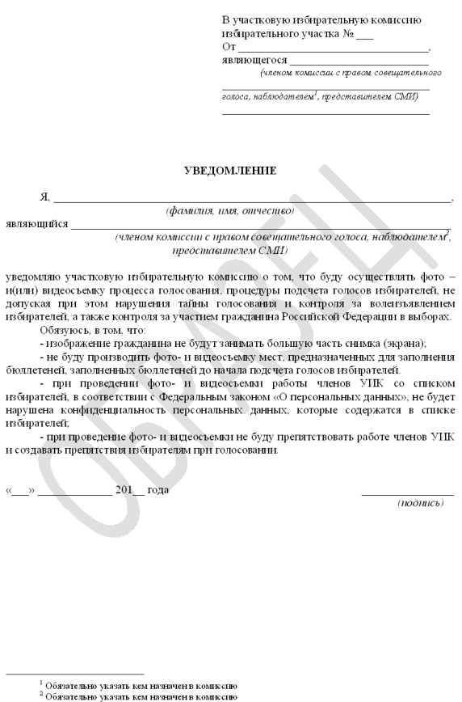

Наблюдатель НЕ ВПРАВЕ:
1) выдавать избирателям избирательные бюллетени;
2) расписываться за избирателя, в том числе по его просьбе, в получении избирательного бюллетеня;
3) заполнять за избирателя, в том числе по его просьбе, избирательный бюллетень;
4) совершать действия, нарушающие тайну голосования;
5) принимать непосредственное участие в подсчете избирательных бюллетеней, проводимом членами избирательной комиссии с правом решающего голоса;
6) совершать действия, препятствующие работе избирательной комиссии;
7) проводить предвыборную агитацию среди избирателей;
8) участвовать в принятии решений избирательной комиссией.
Осуществление указанных прав наблюдателем не должно приводить к приостановке процесса выдачи избирателям бюллетеней для голосования и осуществлению избирательных прав граждан, находящихся в помещении избирательного участка либо ожидающих прибытия к ним членов участковой избирательной комиссии, иных лиц, обеспечивающих голосование вне помещения для голосования по поданным ими заявлениям.
Заключение
Наблюдатели вправе осуществлять наблюдение как непрерывно, так и в свободно выбираемые ими промежутки времени в течение всего периода наблюдения, им обеспечивается свободный доступ в помещение (помещения), где проводятся голосование и подсчет голосов избирателей.
ВАЖНО! Список лиц, осуществлявших наблюдение за ходом голосования и подсчетом голосов избирателей, составляется участковой комиссией на основе представленных данными лицами документов.
Наблюдатель и иные лица удаляются из помещения для голосования, если они нарушают законодательство Российской Федерации о выборах и факт такого нарушения установлен в СУДЕБНОМ ПОРЯДКЕ! Исполнение соответствующего судебного решения обеспечивают правоохранительные органы. Правоохранительные органы также обеспечивают в соответствии с федеральными законами безопасность граждан и общественный порядок в помещении для голосования и на территории избирательного участка.
ВАЖНО! Участковая избирательная комиссия обеспечивает равные с выезжающими членами избирательной комиссии с правом решающего голоса возможности прибытия к месту голосования не менее чем двум лицам из числа членов участковой избирательной комиссии с правом совещательного голоса, наблюдателям, назначенным разными политическими партиями.
Согласно части 9 статьи 30 Федерального закона № 67-ФЗ, наблюдатели, вправе носить нагрудные знаки, не содержащие признаков предвыборной агитации, с обозначением своего статуса и указанием своих фамилии, имени и отчества, наименования политической партии или фамилии, имени и отчества зарегистрированного кандидата, направивших наблюдателя в избирательную комиссию,
_____________________________________________________
(фамилия)
_____________________________________________________
(имя, отчество)
НАБЛЮДАТЕЛЬ
направлен политической партией
_____________________________________________________ (наименование политической партии)
_____________________________________________________

_____________________________________________________
(фамилия)
_____________________________________________________
(имя, отчество)
НАБЛЮДАТЕЛЬ
направлен кандидатом в депутаты _____________________ по одномандатному избирательному округу №___

_____________________________________________________
(фамилия)
_____________________________________________________
(имя, отчество кандидата)

